TRƯỜNG ĐẠI HỌC CẦN THƠ
KHOA CÔNG NGHỆ THÔNG TIN VÀ TRUYỀN THÔNG

Tài Liệu Thiết Kế Phần Mềm
CHATAPP
ỨNG DỤNG NHẮN TIN TRONG MẠNG LAN
Phiên bản 1.0.0 được phê chuẩn
Giảng viên hướng dẫn:
GV. Trương Minh Thái
Được chuẩn bị bởi:
Đào Minh Trung Thuận – B1704855
Nguyễn Tuấn Kiệt – B1704825
Lê Huỳnh Phương Nam – B1704836
Nguyễn Hoàng Thái Sơn – B1704848
CT240 – Nguyên Lý Xây Dựng Phần Mềm – Nhóm 01

Cần Thơ, ngày 30 tháng 10 năm 2019
Mục Lục
Mục Lục iii
Theo dõi phiên bản tài liệu iv
1. Giới thiệu 1
1.1 Mục đích 1
1.2 Phạm vi 1
1.3 Bảng chú giải thuật ngữ 1
1.4 Tài liệu tham khảo 3
1.5 Tổng quan về tài liệu 3
2. Tổng quan hệ thống 3
3. Kiến trúc hệ thống 3
3.1 Thiết kế kiến trúc 3
3.2 Mô tả sự phân rã 4
3.3 Cơ sở thiết kế 7
4. Thiết kế dữ liệu 8
4.1 Mô tả dữ liệu 8
4.2 Từ điển dữ liệu 10
5. Thiết kế theo chức năng 12
5.1 Chức năng Login Server (Login Class thuộc lớp UI của Server) 12
5.2 Chức năng Server (lớp Main trong UI của Server) 14
5.3 Chức năng Login cho Client (lớp Login trong UI của Client) 16
5.4 Chức năng Client (lớp Main trong UI của Client) 18
6. Các phụ lục 19

Theo dõi phiên bản tài liệu
Tên | Ngày | Lý do thay đổi | Phiên bản
Đào Minh Trung Thuận | 30-10-2019 | Viết tài liệu thiết kế phần mềm | 0.5.0
Nguyễn Tuấn Kiệt | 1-11-2019 | Bổ sung tài liệu mục mô tả sự phân rã | 0.5.5
Nguyễn Hoàn Thái Sơn | 2-11-2019 | Bổ sung mô hình UML Use Case | 0.6.0
Lê Huỳnh Phương Nam | 3-11-2019 | Bổ sung mô hình lớp và hình ảnh | 0.7.0
Đào Minh Trung Thuận | 6-11-2019 | Hoàn chỉnh tài liệu | 1.0.0

Giới thiệu

Mục đích
Tài liệu thiết kế phần mềm này mô tả thiết kế kiến trúc và thiết kế chi tiết của ứng dụng Chatapp. Chatapp là một ứng dụng cho phép người dùng đăng nhập vào hệ thống và nhắn tin cho các người dùng khác trong mạng cục bộ. Mục tiêu của dự án là nghiên cứu và tìm hiểu về nguyên lý thiết kệ phần mềm dựa trên một đề tài cụ thể là tạo một ứng dụng nhắn tin cơ bản.

Phạm vi
Phạm vi dự án là phần mềm có thể chạy tốt và gửi tin nhắn được trong mạng cục bộ, có kết nối cơ sở dử liệu để đăng nhập, chỉ tập trung vào gửi và nhận tin và xử lý gói tin. Yêu cầu có một máy chủ và các máy khách sẽ kết nối đến và gửi tin nhắn cho nhau thông qua việc gửi yêu cầu lên máy chủ. Máy chủ sẽ đảm nhận việc phân tích gói tin, duy trì kết nối và tạo cầu nối liên lạc giữa các máy khách.

Bảng chú giải thuật ngữ
STT | Thuật ngữ / Từ viết tắt | Định nghĩa / Giải thích
1 | LAN | Local Area Network (tiếng Anh, viết tắt LAN), "mạng máy tính cục bộ") là một hệ thống mạng dùng để kết nối các máy tính trong một phạm vi nhỏ (nhà ở, phòng làm việc, trường học,…). Các máy tính trong mạng LAN có thể chia sẻ tài nguyên với nhau, mà điển hình là chia sẻ tập tin, máy in, máy quét và một số thiết bị khác.
2 | Server | Máy chủ, máy phục vụ hay hệ thống cuối là một máy tính được nối mạng, có IP tĩnh, có năng lực xử lý cao và trên máy đó người ta cài đặt các phần mềm để phục vụ cho các máy tính khác (máy trạm) truy cập để yêu cầu cung cấp các dịch vụ và tài nguyên.
3 | Client | Máy khách (máy trạm) là một phần cứng hoặc phần mềm máy tính truy cập dịch vụ do máy chủ cung cấp.
4 | Design Patterns | Có nghĩa là mẫu thiết kế là một kỹ thuật trong lập trình hướng đối tượng, nó khá quan trọng và mọi lập trình viên muốn giỏi đều phải biết. Design Pattern được sử dụng thường xuyên trong các ngôn ngữ OOP. Nó cung cấp cho bạn các “mẫu thiết kế”, giải pháp để giải quyết các vấn đề chung, thường gặp trong lập trình. Các vấn đề mà bạn gặp phải có thể bạn sẽ tự nghĩ ra cách giải quyết nhưng có thể nó chưa phải là tối ưu. Design Pattern giúp bạn giải quyết vấn đề một cách tối ưu nhất, cung cấp cho bạn các giải pháp trong lập trình OOP.
5 | Database / CSDL | Cơ sở dữ liệu
6 | Query | Truy vấn dữ liệu
7 | Data | Dữ liệu
8 | Singleton | Trong công nghiệp phần mềm, mô hình Singleton là một mẫu thiết kế phần mềm để hạn chế sự khởi tạo của lớp đối tượng. Điều này rất hữu ích khi cần một đối tượng chính xác để điều phối hành động trên toàn hệ thống. Khái niệm đôi khi được khái quát hóa cho các hệ thống vận hành hiệu quả hơn khi chỉ có một đối tượng tồn tại hoặc hạn chế sự khởi tạo cho một số lượng đối tượng nhất định. Thuật ngữ này xuất phát từ khái niệm toán học của một singleton.

Tài liệu tham khảo
- Lập trình Socket TCP Client / Server trong C#:
https://yinyangit.wordpress.com/2011/06/22/socket-communication-with-tcp-client-server/
- Tài liệu về Design Pattern 3 Layer:
https://techtalk.vn/mo-hinh-3-lop-co-gi-hay.html

Tổng quan về tài liệu
Tài liệu này sẽ trình bày chi tiết về cách thức xây dựng nên ứng dụng, bao gồm nền tảng xây dựng, môi trường phát triển, kiến trúc hệ thống. Tài liệu hướng đến đối tượng đọc là những lập trình viên hoặc những người có liên quan đến trong ngành học Công Nghệ Thông Tin.

Tổng quan hệ thống
Ứng dụng Chatapp sẽ được xây dựng và phát triển trên ngôn ngữ C# Winform trên nên tảng Framework .NET 4.7.2 kết hợp với hệ quản trị cơ sở dữ liệu SQL Server. Ứng dụng phát triển là Visual Studio và SQL Server Manager Studio.
Ứng dụng xoay quanh việc một máy sẽ làm Server và các máy Client khác sẽ kết nối đến thông qua việc xác thực đăng nhập. Các Client gửi tin nhắn cho nhau thông qua việc gủi gói tin đến cho Server. Server sẽ phân tích gói tin và thực hiện dịch vụ cho các Client.

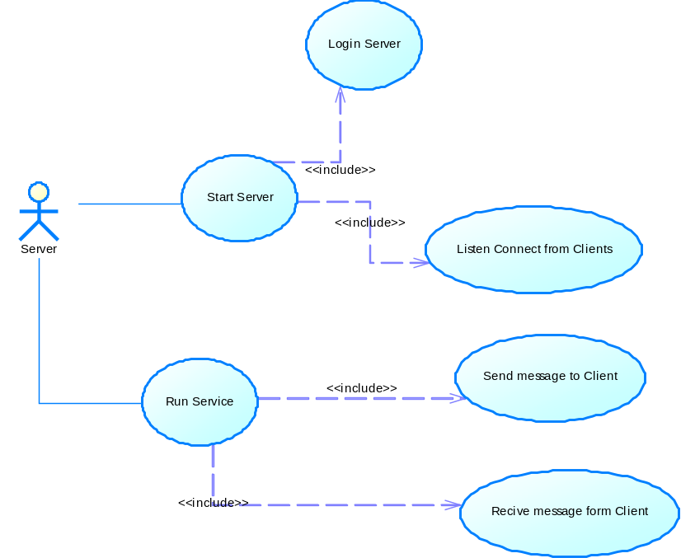
Hình 1 Mô hình Use case cho Server
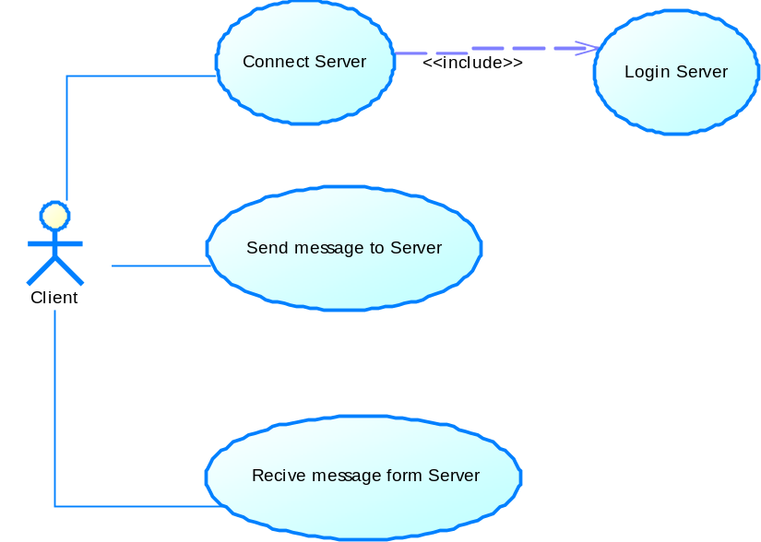
Hình 2: Mô hình Use Case cho Client

Kiến trúc hệ thống

Thiết kế kiến trúc
Ứng dụng được xây dựng trên Design Patterns 3 Layer (Mô hình thiết kế 3 lớp). Bao gồm:
- GUI Layer: Lớp này là lớp hiển thị giao diện và các chức năng để người dùng cuối sử dụng.
- Business (BUS) Layer: Đây là lớp nhận các yêu cầu từ lớp GUI và truy xuất lên lớp Data để lấy thông tin và trả về GUI.
- Data Access Layer (DAL hoặc DAO): Lớp này là lớp để truy xuất với CSDL, chỉ duy nhất lớp này được làm việc với database.
- Ngoài ra còn một lớp là DTO Layer: Đây là lớp phụ định nghĩa các table trong database của bạn, định nghĩa cột của nó cũng như để ta gán data khi query lấy dữ liệu.
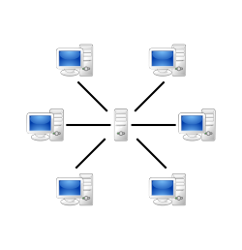
Hình 3: Mô hình mạng Client - Server
Ngoài ra để có thể giao tiếp được trong mạng LAN, hệ thống cần phải sử dụng kỹ thuật lập trình Socket giao tiếp TCP Client / Server. Trong lập trình, Socket là một API (Application Programming Interface) cung cấp các phương thức để giao tiếp thông qua mạng.

Mô tả sự phân rã
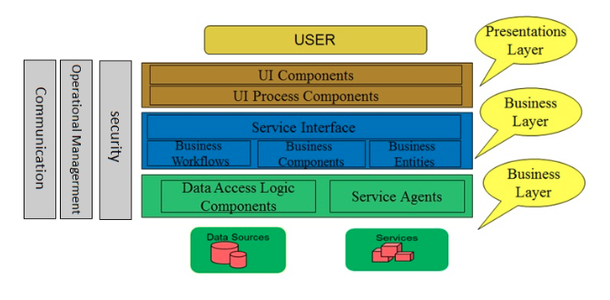
Hình 4: Mô hình 3 Layers
Mô hình 3-layer gồm có 3 phần chính:
- Presentation Layer (GUI) : Lớp này có nhiệm vụ chính giao tiếp với người dùng. Nó gồm các thành phần giao diện ( win form, web form,…) và thực hiện các công việc như nhập liệu, hiển thị dữ liêu, kiểm tra tính đúng đắn dữ liệu trước khi gọi lớp Business Logic Layer (BLL).
- Business Logic Layer (BLL) : Layer này phân ra 2 thành nhiệm vụ:
  - Đây là nơi đáp ứng các yêu cầu thao tác dữ liệu của GUI layer, xử lý chính nguồn dữ liệu từ Presentation Layer trước khi truyền xuống Data Access Layer và lưu xuống hệ quản trị CSDL.
  - Đây còn là nơi kiểm tra các ràng buộc, tính toàn vẹn và hợp lệ dữ liệu, thực hiện tính toán và xử lý các yêu cầu nghiệp vụ, trước khi trả kết quả về Presentation Layer.
- Data Access Layer (DAL) : Lớp này có chức năng giao tiếp với hệ quản trị CSDL như thực hiện các công việc liên quan đến lưu trữ và truy vấn dữ liệu (tìm kiếm, thêm, xóa, sửa,…).
Đi vào chi tiết từng thành phần:
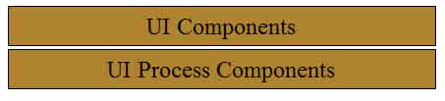
Hình 5: Lớp UI
- Presentation Layer (GUI):
Có hai thành phần chính sau đây với những tác vụ cụ thể :
- UI Components : gồm các thành phần tạo nên giao diện của ứng dụng (GUI). Chúng chịu trách nhiệm thu nhận và hiển thị dữ liệu cho người dùng… Ví dụ : textbox, button, combobox, …
- UI Process Components : là thành phần chịu trách nhiệm quản lý các quá trình chuyển đổi giữa các UI… Ví dụ : Sắp xếp quá trình kiểm tra thông tin khách hàng,
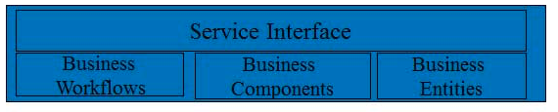
Hình 6: Lớp BLL
- Bussiness Layer (BLL):
Lớp này gồm 4 thành phần:
- Service Interface : là thành phần giao diện lập trình mà lớp này cung cấp cho lớp Presentation sử dụng.
- Bussiness Workflows : chịu trách nhiệm xác định và điều phối các quy trình nghiệp vụ gồm nhiều bước và kéo dài. Những quy trình này phải được sắp xếp và thực hiện theo một thứ tự chính xác. Ví dụ : Thực hiện mua một đơn hàng trên tiki qua nhiều bước : kiểm tra gói hàng còn không?, tính tổng chi phí, cho phép giao dịch và sắp xếp việc giao hàng.
- Bussiness Components : chịu trách nhiệm kiểm tra các quy tắc nghiệp vụ, ràng buộc logic và thực hiện các công việc . Các thành phần này cũng thực hiện các dịch vụ mà Service Interface cung cấp và Business Workflows sẽ sử dụng nó. Ví dụ : Tiếp tục ví dụ ở trên. Bạn sẽ cần một Bussiness Component để kiểm tra gói hàng có khả dụng không? hay một component để tính tổng chi phí,…
- Bussiness Entities : thường được sử dụng như Data Transfer Objects ( DTO ) . Bạn có thể sử dụng để truyền dữ liệu giữa các lớp (Presentation và Data Layer). Chúng thường là cấu trúc dữ liệu ( DataSets, XML,… ) hay các lớp đối tượng đã được tùy chỉnh. Ví dụ: tạo 1 class Student lưu trữ các dữ liệu về tên, ngày sinh, ID, lớp.
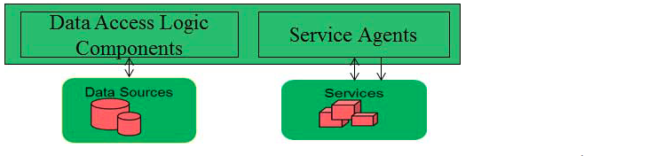
Hình 7: Lớp DAL
- Data Layer (DAL):
- Data Access Logic Components : chịu trách nhiệm chính lưu trữ và truy xuất dữ liệu từ các nguồn dữ liệu (Data Sources) như XML, file system,… Hơn nữa còn tạo thuận lợi cho việc dễ cấu hình và bảo trì.
- Service Agents : giúp bạn gọi và tương tác với các dịch vụ từ bên ngoài một cách dễ dàng và đơn giản.
Để phục vụ cho việc giao tiếp truyền dữ liệu cho Clien và Server, hệ thống sẽ được xây dựng mô phỏng theo mô hình mạng Clien – Server.
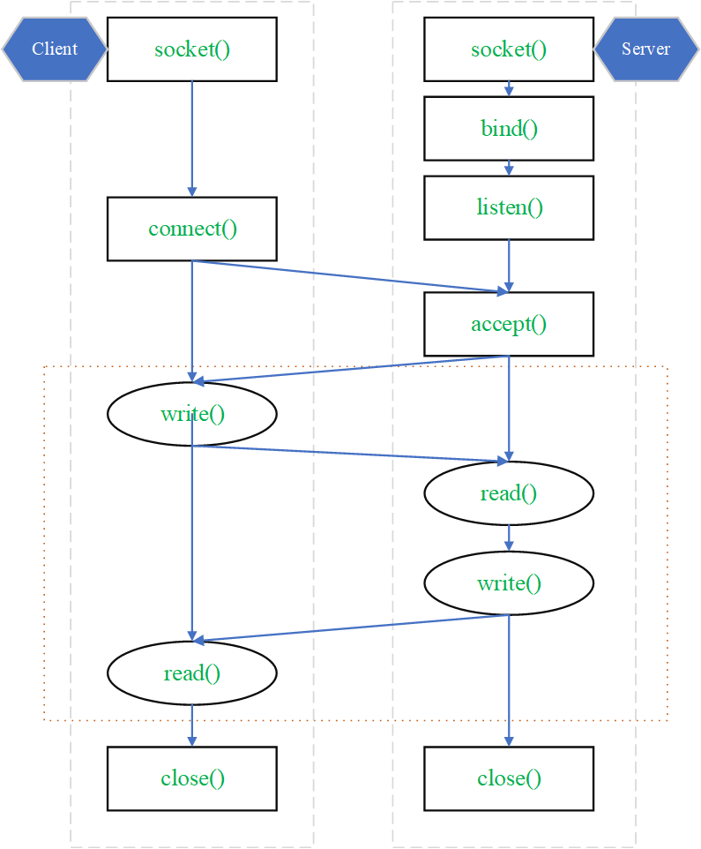
Hình 8: Tương tác Client - Server
Server sẽ khởi tạo lắng nghe các kết nối từ nhiều client. Chấp nhận yêu cầu kết nối, Server sẵn sàng phục vụ nhiều Client cùng lúc khi đăng nhập và kết nối thành công. Khi kết nối thành công nhiều Client có thể trao đổi thông tin với nhau thông qua kênh ảo. Khi một Client mất kết nối Server sẽ xóa Client đó ra khỏi danh sách Online và thông báo cho các Client khác biết. Server luôn chạy để chấp nhận yêu cầu từ Client, phân tích và xử lý yêu cầu sau đó gửi câu trả lời cho Client.
Client: Client sẽ gửi yêu cầu tới Server, và chờ Server chấp nhận. Việc trao đổi dữ liệu giữa các Client phải thông qua Server

Cơ sở thiết kế
Những ưu điểm việc lựa chọn mô hình 3 Layer:
- Việc phân chia thành từng lớp giúp cho code được tường minh hơn. Nhờ vào việc chia ra từng lớp đảm nhận các chức năng khác nhau và riêng biệt như giao diện, xử lý, truy vấn thay vì để tất cả lại một chỗ. Nhằm giảm sự kết dính.
- Dễ bảo trì khi được phân chia, thì một thành phần của hệ thống sẽ dễ thay đổi. Việc thay đổi này có thể được cô lập trong 1 lớp, hoặc ảnh hưởng đến lớp gần nhất mà không ảnh hưởng đến cả chương trình.
- Dễ phát triển, tái sử dụng: khi chúng ta muốn thêm một chức năng nào đó thì việc lập trình theo một mô hình sẽ dễ dàng hơn vì chúng ta đã có chuẩn để tuân theo. Và việc sử dụng lại khi có sự thay đổi giữa hai môi trường ( Winform sang Webfrom ) thì chỉ việc thay đổi lại lớp GUI.
- Dễ bàn giao. Nếu mọi người đều theo một quy chuẩn đã được định sẵn, thì công việc bàn giao, tương tác với nhau sẽ dễ dàng hơn và tiết kiệm được nhiều thời gian.
- Dễ phân phối khối lượng công việc. Mỗi một nhóm, một bộ phận sẽ nhận một nhiệm vụ trong mô hình 3 lớp. Việc phân chia rõ ràng như thế sẽ giúp các lập trình viên kiểm soát được khối lượng công việc của mình.
Những ưu điểm của mô hình Client – Server :
- Lựa chọn xây dựng chương trình theo mô hình mạng Client – Server để dễ dàng trong việc nghiên cứu và cài đặt và thiết kế.
- Sự thuận lợi của phương pháp này là nó có thể làm việc trên bất cứ mạng máy tính nào có hỗ trợ giao thức truyền thông chuẩn là TCP/IP.

Thiết kế dữ liệu

Mô tả dữ liệu
Đối với mô hình mạng Client – Server, hệ thống (Solution) được phân chưa làm nhiều dự án nhỏ bên trọng 1 Project Chatapp cho Client, 1 Project ServerChatapp cho Server và 1 Project Data làm thư viện (có những lớp và phương thức hỗ trợ cho 2 Project kia).
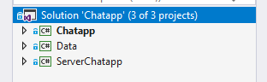
Hình 9: Phân chia hệ thống
Đối với Project cho Server, tổ chức theo mô hình 3 Layers, mỗi layer các Class sẽ được phân theo các Namespace tương ứng.
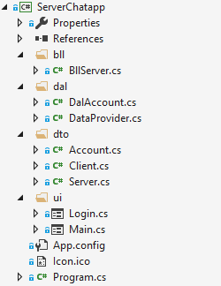
Hình 10: Phân chia lớp Server
Tương tự với Project cho Client
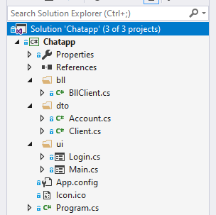
Hình 11: Phân chia lớp Client
Luồng đi dữ liệu sẽ bắt đầu từ lớp BLL sẽ đóng vai trò trong việc là bộ điều khiển (Controller) sẽ gọi lớp UI để xuất giao diện cho người dùng sử dụng, khi người dùng tương tác với UI thì lớp BLL có vai trò thực hiện sẽ gọi đến các lớp DAL để truy vấn cơ sở dự liệu đồng thời khởi tạo đối tượng chính cho hệ thống (Khởi tạo một Client hay một Server). Ngoài ra sử dụng thêm lớp DTO để định nghĩa các đối tượng hệ thống.

Từ điển dữ liệu
Project ServerChatapp (cho Server):
- DTO:
Class Server:
  - Server gồm những phương thức hỗ trợ trong việc trao đổi trong mạng gồm:
    - Start: khởi động Server. Khi Start thành công sẽ tạo một luồng Thread Listen riêng để lắng nghe kết nối của Client.
    - Listen: lắng nghe kết nối của Client. Khi có kế nối đến thì khởi động một luồng Thread Service riêng cho Client đó bắt đầu công việc Send và Recive.
    - Recive: nhận gói tin từ Client.
    - Send: gửi gói tin cho Client.
    - Analyze: phân tích gói tin của Client.
    - Disconnect: ngắt kết nối Client.
    - Stop: dừng Server.
  - Server sẽ có một tài khoản để đăng nhập, và có Socket cho việc kết nối. Ngoài ra Server còn quản lý danh sách các Client đã được kết nối.
Class Client:
  - Client gồm những phương thức:
    - Close: đóng Socket Client.
    - Tái định nghĩa lại hàm ToString để tiện cho việc xuất ra giao diện.
  - Client sẽ có một Account khi đăng nhập vào hệ thống và Socket kết nối.
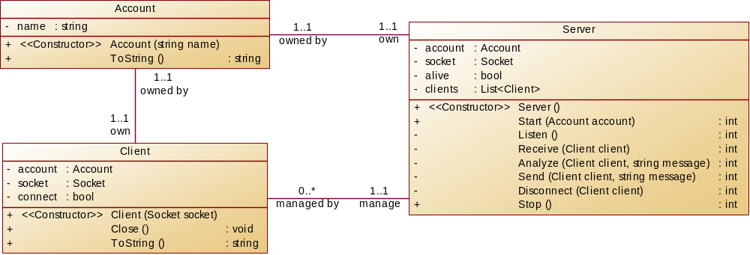
Hình 12: Mô hình lớp DTO Server
- DAL: Toàn bộ Class trong DAL đề là lớp Singleton. Gồm những Class:
  - DataProvider: chức những phương thức để truy vấn cơ sở dữ liệu.
  - DalAccount: chứa những phương thức để truy vấn liên qua đến bảng Account.
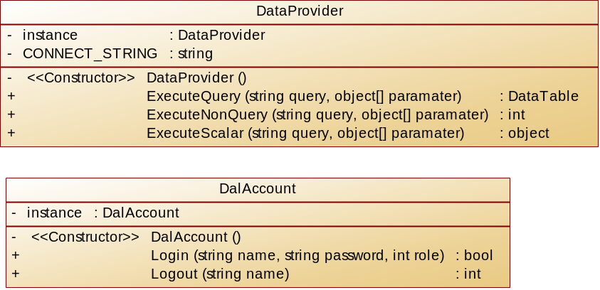
Hình 13: Mô hình lớp DAL Server
- BLL: Bộ điều khiển cho Server. Đóng vai trò trung gian sẽ 2 lớp DAL và UI. Các Class trong BLL cũng là lớp Singleton.
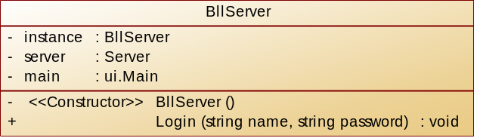
Hình 14: Mô hình lớp BLL Server
Project Chatapp (cho Client):
- DTO:
  - Tương tự đối với Server. Với Client sẽ gồm những phương thức hỗ trợ việc trao đổi với Server:
    - Start: khởi động Client. Khi Start thành công sẽ tạo một luồng Thread Recive để nhận gói tin từ Server.
    - Recive: nhận gói tin từ Server.
    - Send: gửi gói tin cho Server.
    - Analyze: phân tích gói tin của Server.
    - Stop: dừng Client.
  - Mỗi Client sẽ mang theo đó là một Account đăng nhập. Ngoài ra còn có những thuộc tính như socket, alive, connect để hỗ trợ việc kết nối và một danh sách Online chứa những tài khoản Client khác đã kết nối đến Server.
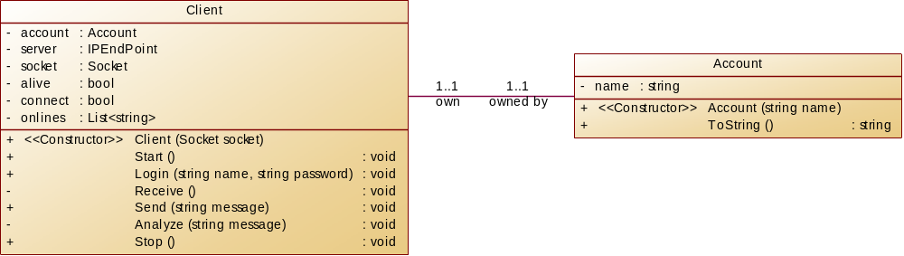
Hình 15: Mô hình lớp DTO Client
- BLL: Bộ điều khiển cho Client. Các Class trong BLL cũng là lớp Singleton
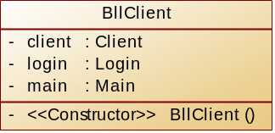
Hình 16: Mô hình lớp BLL Client

Thiết kế theo chức năng

Chức năng Login Server (Login Class thuộc lớp UI của Server)
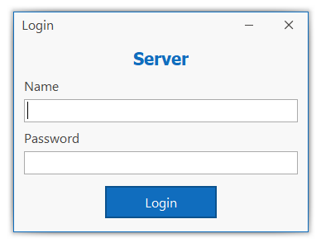
Hình 17: Form Login Server
STT | Loại điều khiển | Giá trị mặc định | Lưu ý
1 | LabelControl titleLabelControl | Text = “Server” | Tiêu đề
2 | TextEdit  nameTextEdit | Text = String.Empty | Trường để điền tên tài khoản
3 | TextEdit passwordTextEdit | Text = String.Empty | Trường để điền mật khẩu tài khoản, yêu cầu chuỗi nhập vào phải được mã hoá thành kí tự *
4 | LabelControl nameLabelControl | Text = “Name” | Tên trường tài khoản
5 | LabelControl passwordLabelControl | Text = “Password” | Tên trường mật khẩu
6 | SimpleButton loginSmpleButton | Text = “Login” | Bắt sự kiện Login cho Button. Kiểm ra đầu vào dữ liệu hợp. Nếu hợp lệ gọi phương thức Login của BllServer để tiến hành kiểm tra đăng nhập, nếu đăng nhập thành công tiến hành việc khởi động Server.

- Dữ liệu được sử dụng: Việc truy vấn cơ sở dữ liệu sẽ không nằm ở tầng UI này. Mọi dữ liệu truy vấn sẽ được đẩy đi cho tầng BLL và tầng BLL sẽ gọi tầng DAL để truy vấn cơ sở dữ liệu rồi trả kết quá ngược lên cho BLL rồi tới tần UI để hiện thị ra cho người dùng.

STT | Tên bảng /  Cấu trúc dữ liệu | Phương thức
STT | Tên bảng /  Cấu trúc dữ liệu | Thêm | Sửa | Xóa | Truy vấn
1 | Account |  |  |  | Select

- Cách xử lý: Nói rõ hơn ở lớp BllServer lúc này sẽ có phương thức Login sẽ gọi phương thức truy vấn cơ sở dữ liệu Login từ lớp DalAccount và trả kết quả cho BllServer, BllServer sẽ tiếp tục gửi kết quả lên tầng UI để hiện thi ra người dùng.
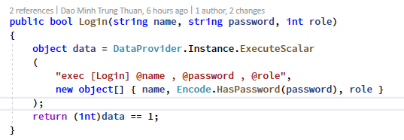
Hình 18: Phương thức Login trong DalAccount
Ở lớp BllServer chỉ việc kiểm tra và khởi động Server
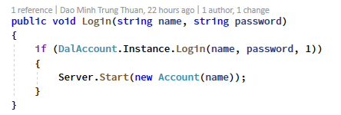
Hình 19: Phương thức Login trong BllServer

Chức năng Server (lớp Main trong UI của Server)
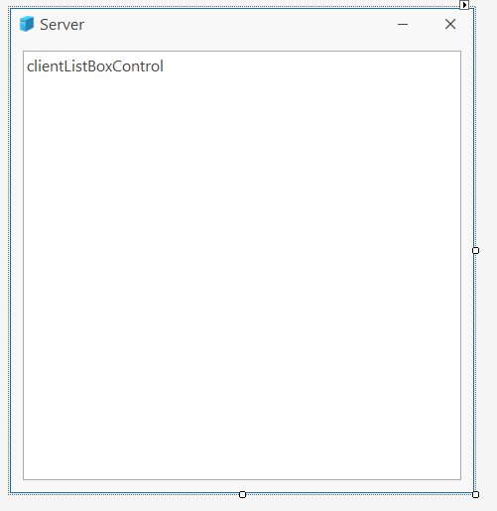
Hình 20: Form Main Server
STT | Loại điều khiển | Giá trị mặc định | Lưu ý
1 | ListBoxControl clientListBoxControl |  | Danh sách các Client đã kết nối đến Server. Khi một Client kết nối và đăng nhập thành công thì thêm Client đó vào List Box

- Việc tương tác đến các Control trong UI sẽ xảy ra đụng đồng giữa các luồng. Nên chú ý về việc xử lý bất đồng bộ và đồng bộ khi có rất nhiều luồng được sinh ra (khi một Client kết nối thành công thì tự động sinh ra một luồng Service). Cho nên việc tác động Item vào List Box phải kiểm tra mỗi lần thêm hoặc xoá phần tử.
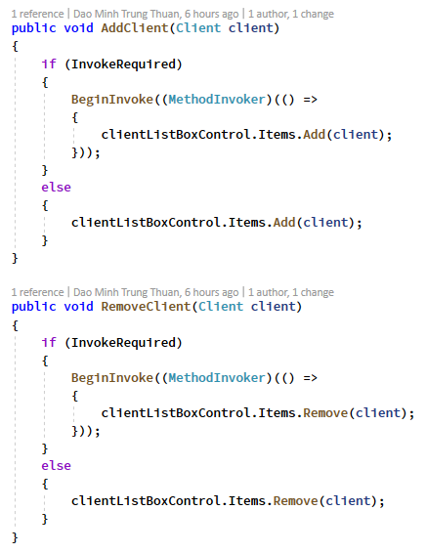
Hình 21: Phương thức Thêm và Xoá danh sách Client

Chức năng Login cho Client (lớp Login trong UI của Client)
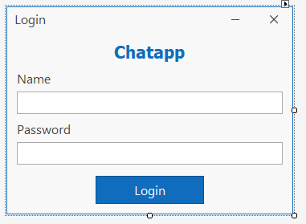
Hình 22: Form Login Client
STT | Loại điều khiển | Giá trị mặc định | Lưu ý
1 | LabelControl titleLabelControl | Text = “Chatapp” | Tiêu đề
2 | TextEdit  nameTextEdit | Text = String.Empty | Trường để điền tên tài khoản
3 | TextEdit passwordTextEdit | Text = String.Empty | Trường để điền mật khẩu tài khoản, yêu cầu chuỗi nhập vào phải được mã hoá thành kí tự *
4 | LabelControl nameLabelControl | Text = “Name” | Tên trường tài khoản
5 | LabelControl passwordLabelControl | Text = “Password” | Tên trường mật khẩu
6 | SimpleButton loginSmpleButton | Text = “Login” | Bắt sự kiện Login cho Button. Kiểm ra đầu vào dữ liệu hợp. Nếu hợp lệ gọi phương thức Login của BllClient để tiến hành kiểm tra đăng nhập và khởi động Client
- Dữ liệu được sử dụng: Việc truy vấn cơ sở dữ liệu sẽ không nằm ở Client. Muốn truy vấn dữ liệu Client phải gửi gói tin đến Server và thực hiện việc đăng nhập.
- Cách xử lý: Nói rõ hơn ở lớp BllClient lúc này sẽ có phương thức Login sẽ gửi gói tin đến cho Server yêu cầu kiểm tra kết nối, kết quả được nhận thông qua luồng Recive đã khởi động từ trước và trả kết quả cho UI thông qua phương thức Alert ở lớp UI.
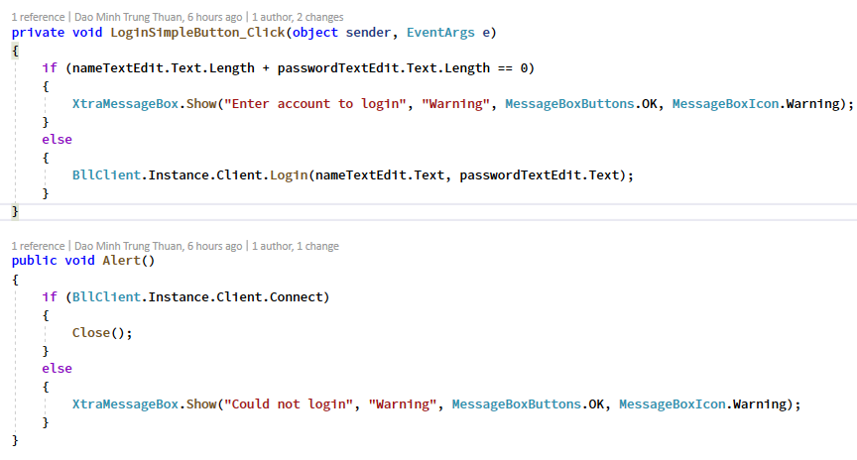
Hình 23: Phương thức sử lý Login Client

Chức năng Client (lớp Main trong UI của Client)
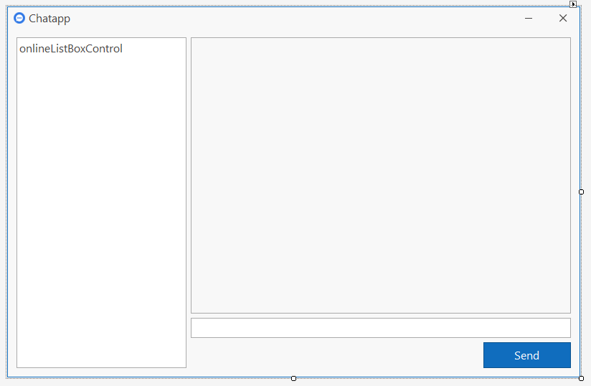
Hình 24: Form Main Client
STT | Loại điều khiển | Giá trị mặc định | Lưu ý
1 | ListBoxControl onlineListBoxControl |  | Danh sách các Client đang online, khi đăng nhập thành công vào Server thì Server sẽ gửi gói tin chứa danh sách các Client đã kết nối đến Server. Lúc này sẽ thêm danh sách đó vào ListBox. Mỗi khi nhận gói tin có Client nào mới tham gia hay ngắt kết nối thì sẽ thêm bớt trong danh sách này ra. Mỗi một phân tử trong danh sách sẽ ứng với một TabPage mang tên của Client đó trong tabControl. Khi người dùng Click vào thì sẽ hiện Tab chat lên để người dùng gởi tin nhắn.
2 | SimpleButton sendSimpleButton | Text = “Send” | Button gửi tin nhắn. Bắt sự kiện Send cho button, khi người dùng Click vào thì sẽ gọi phương thức Send trong lớp BllServer để thực hiện gửi gói tin đến Server. Server lúc này sẽ thực hiện việc đưa gói tin đến Client mà người dùng muốn gửi.
3 | XtraTabControl tabControl |  | Quản lý các Tab Page chat.
4 | TextEdit messageTextEdit | Text = “Name” | Trường để người dùng nhập tin nhắn muốn gửi.
5 | LabelControl accountLabelControl | Text = String.Empty | Khi đăng nhập Server thành công, thay đổi Text của Label thành tên của tài khoản đã đăng nhập.

Các phụ lục
Để hiểu rõ về tài liệu thiết kế, có thể tham khảo các liên kết sau.
- Singleton Class design patern:
- https://www.howkteam.vn/course/gioi-thieu-mo-hinh-3-lop-3-layers/gioi-thieu-design-patern-singleton-phan-mem-quan-ly-quan-cafe-voi-c-winform-1241
- https://techtalk.vn/mo-hinh-3-lop-co-gi-hay.html
- 3 Layers design patern:
- https://www.howkteam.vn/course/lap-trinh-phan-mem-quan-ly-quan-cafe-voi-c-winform/gioi-thieu-mo-hinh-3-lop-3-layers-1233
- https://yinyangit.wordpress.com/2011/06/22/socket-communication-with-tcp-client-server/
- Multichat application:
- https://www.youtube.com/watch?v=U9igMDZrOUU

